**Artefato 18 - Descritivo dos Processos - Tratar Doações Recebidas**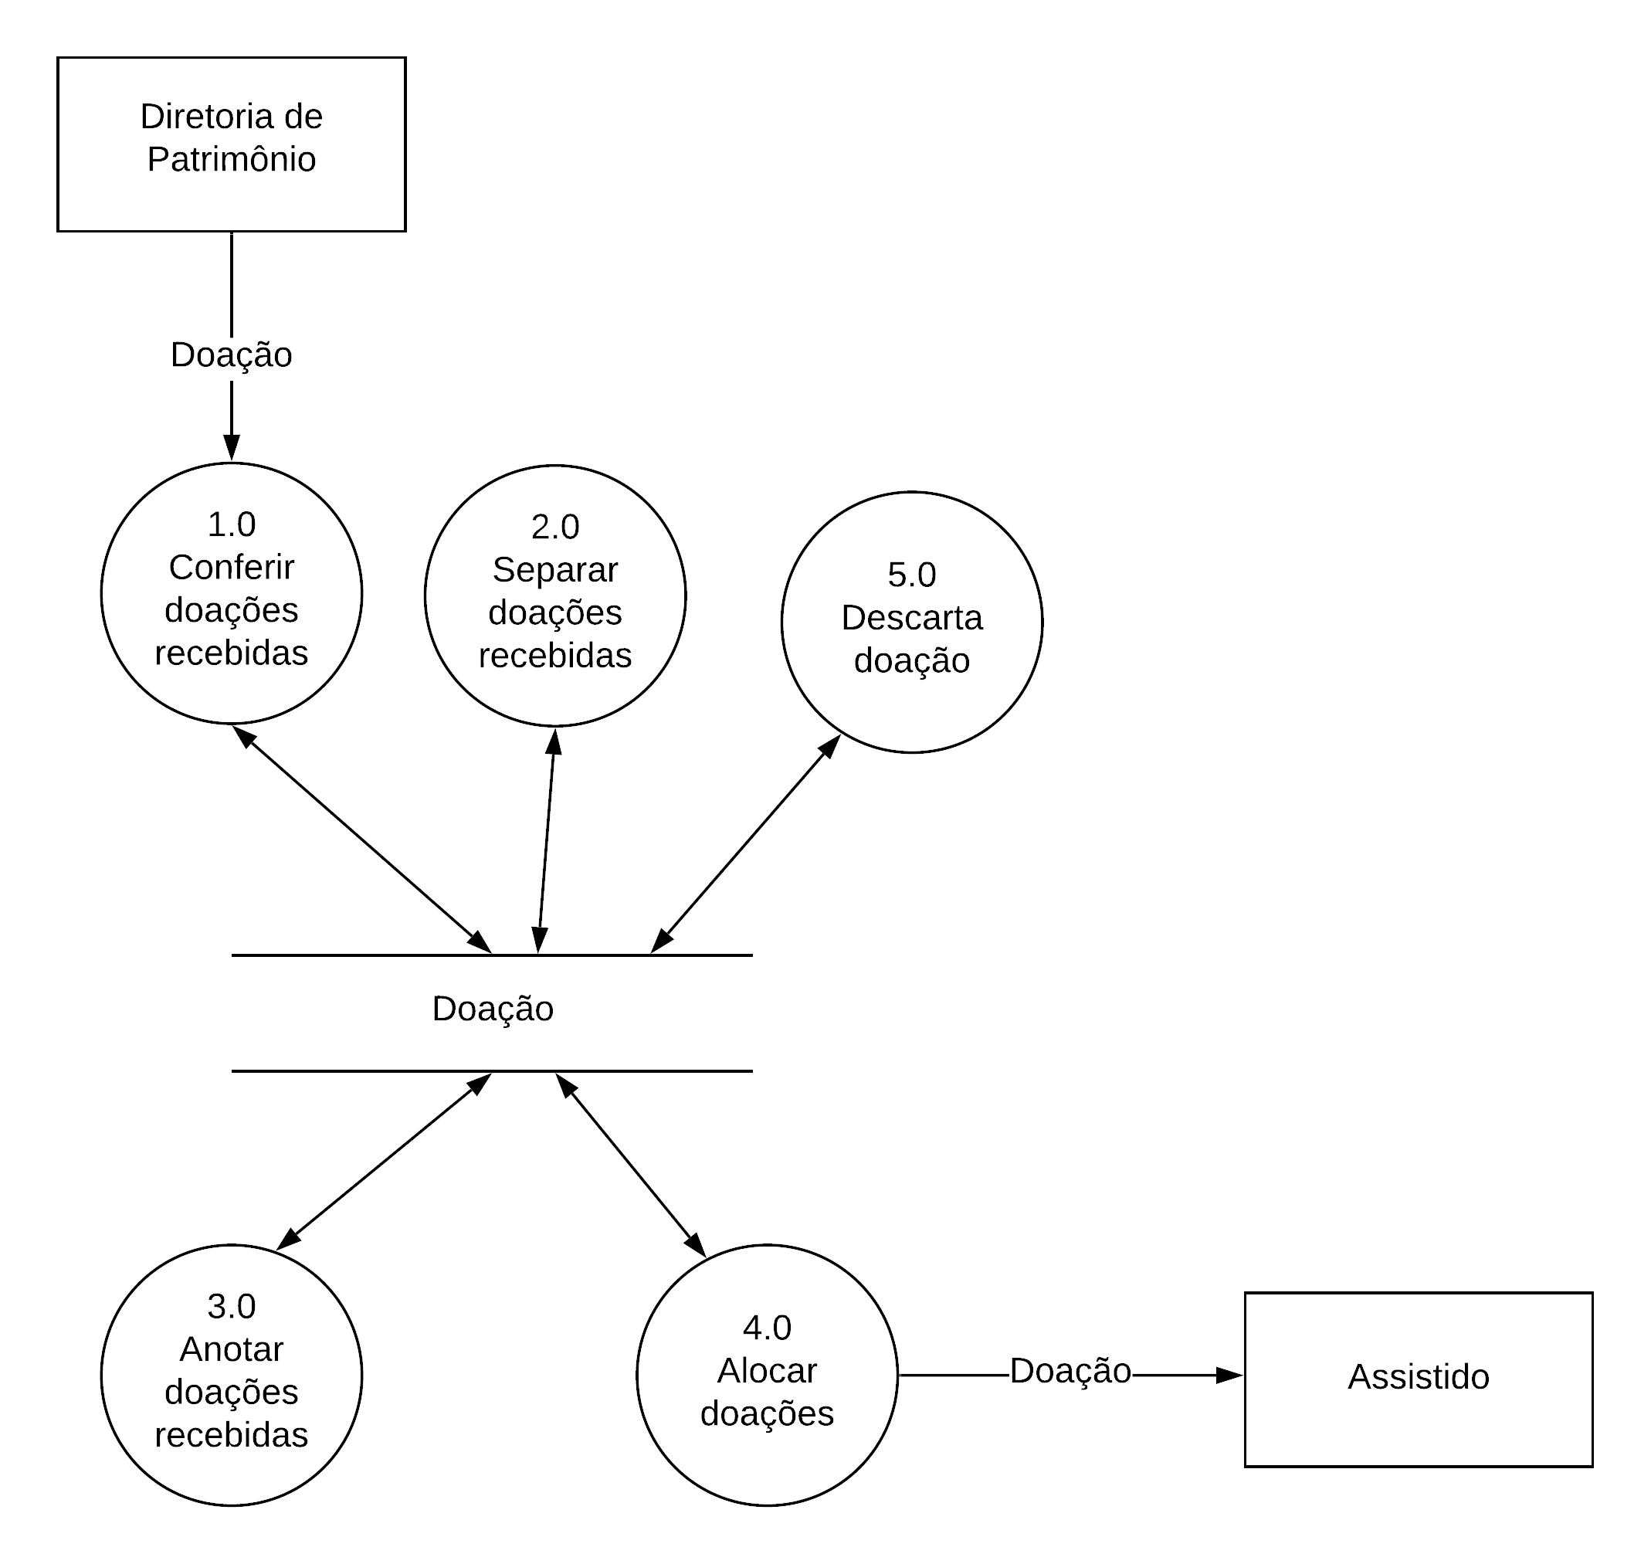

Processo: Conferir doações recebidas

Evento: Associado confere doações recebidas

Trabalhador envolvido: Diretoria Administrativa

1. Após a chegada das doações recebidas, a Diretoria Administrativa confere o número de itens, condição, validade (caso exista) e tamanho (caso exista).
2. Caso a doação recebida esteja vencida ou sem condições de uso, a doação é descartada e finaliza o processo.

Processo: Separar doações recebidas

Evento: Associado separa doações recebidas

Trabalhador envolvido: Diretoria Administrativa

1. Após conferir as doações recebidas, a Diretoria Administrativa separa as doações conforme tipo (alimento, roupas) e destinação (bazar, projetos).

Processo: Anotar doações recebidas

Evento: Associado anota doações recebidas

Trabalhador envolvido: Diretoria Administrativa

1. Após separar doações recebidas, a Diretoria Administrativa anota as doações num caderno, indicando as observações feitas nos processos anteriores.

Processo: Alocar doações recebidas

Evento: Associado aloca doações recebidas

Trabalhador envolvido: Diretoria Administrativa

1. Após anotar doações recebidas, a Diretoria Administrativa aloca as doações a um assistido ou, caso não haja necessidade no momento, a um projeto.

Processo: Descartar doações recebidas

Evento: Associado descarta doações recebidas

Trabalhador envolvido: Diretoria Administrativa

1. Caso encontrada alguma inconsistência ou invalidez nas doações recebidas, a Diretoria Administrativa as descarta.